Examen parcial 1

1. Diseño dimensional

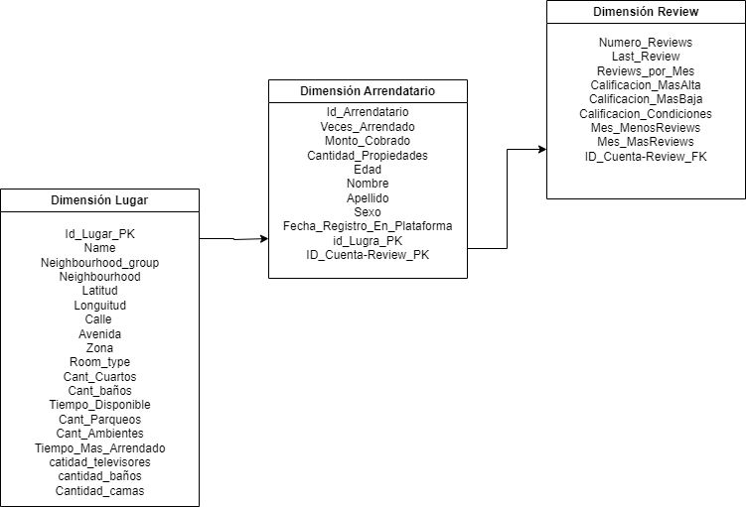

1. Agregación
   1. Id_cuenta_review: es la cuenta a la que se realiza la review
   2. Mes_mas_reviews: mes que se han ingresado mas reviews
   3. Mes_menos_reviews: mes con menos revies
   4. Calificacion_condiciones: calificacion de las condiciones de la casa o instalación
   5. Calificacion_masbaja: calificacion ponderada mas baja
   6. Calificacion_masalta: calificacion ponderada mas alta
   7. Edad: edad del arrendatario
   8. Sexo: sexo del arrendatario
   9. Fecha_registro_enplataforma; fecha en la que inicio en la plataforma
   10. Calle: calle de donde se ubica el alojamiento
   11. Avenida: avenida donde se ubica el alojamiento
   12. Zona: zona donde se ubica del alojamiento
   13. Cantidad_Cuartos: cantidad de cuartos del alojamiento
   14. Tiempo_mas_arrendado: cantidad de tiempo que el alojamiento paso mas ocupado
   15. Cantidad_baños: cantidad de baños para utilizar
   16. Cantidad_televisores: cantidad de televisores en el alojamiento
   17. Cantidad_camas: cantidad de camas para utilizar
2. Algunas de las sugerencias al momento de implementar una DW/BI es que al momento de algún ataque la informacion está respaldada y segura protegiendo los activos mas importantes de AIRBNB, si en algún futuro la empresa se viera involucrada en algún cambio o actualización de sus donde sea necesario migrar o compartir informacion con empresas externas el DW/BI maneja la informacion de manera homogénea, se puede realizar la búsqueda de la informacion por su nivel de utilidad para la empresa presentándolos de la manera mas simple para la mejor comprensión de las personas que manejen el DW/BI.
3. Si los propietarios se ven en la posibilidad de mejorar sus alojamientos y eso requiere un cambio en el DW/BI utilizaría el slow changing dimensions de tipo 2 ya que como es un cambio permanente en el alojamiento ya no se puede regresaras al punto anterior donde no existían los cambios, pero si se pueden llegar a mantener algunos tipos de caracteristicas anteriores añadiendo solo caracteristicas nuevas por eso solo añadiría un nuevo registro o valor ya que todo lo anterior sigue estando. A no ser que se realice una completa remodelación que en ese caso si realizase de tipo 1 donde todo se sobrescribiría
4. Según los tipos de temperatura el tipo de SCD que usaría sería el tipo 3 ya que si el usuario o la persona que desea buscar la informacion planifica viajar en ciertas épocas del año como desarrollador agregaría una nueva columna con el nuevo valor del precio dependiendo de la época del año en la que se desea realizar la reservación siempre comparando contra el valor original en una época donde el clima no tiene mucha relevancia con respecto al precio.
5. Yo elegiría la propuesta numero 3 ya que es una propuesta detallada donde muestra donde se encuentran mas destinos de alojamiento por puntos de colores diferentes y claramente se ve donde se encuentran más, pero también se puede ver mas a fondo de por que son los que tienen mas y se puede analizar por los puntos turísticos que la ciudad ofrece demostrando que entre mas cerca de los puntos turísticos mas alojamientos se van a encontrar por esas zonas.

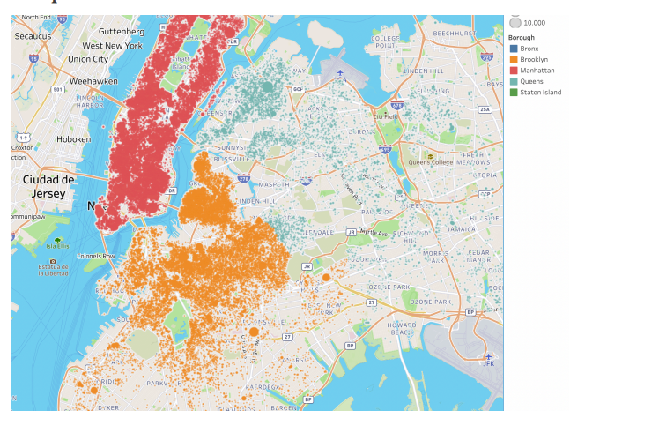

1. La visualizacion 1 es de tipo everyday data Viz son graficos simples que dan la informacion justa para comprender a que se refiere

b. La visualización 2 es de tipo visual Discovery ya que muestra una mayor cantidad de datos que le permiten analizar mas y encontrar patrones dependiendo de zonas, periodos de tiempo o cantidades de cuartos.

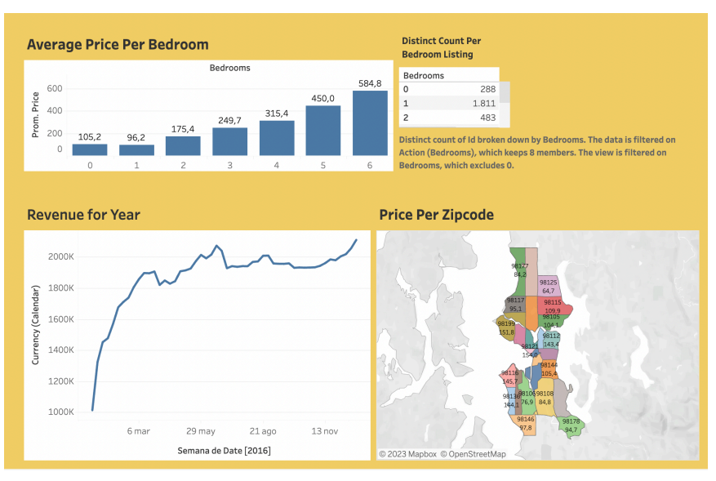

c. La visualización 3 es de tipo visual Discovery ya que nos ayuda a poder analizar por meses y por el tipo de cuartos las cantidades de reviews que reciben.

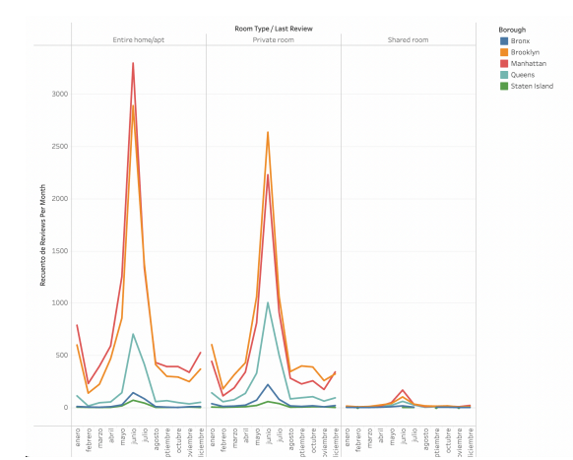

d. La visualización 4 es de tipo visual Discovery ya que podemos contrastar diferentes caracteristicas según su disponibilidad y su popularidad permitiendo navegar por las regiones de NY

